云天化中学2016—2017学年度下学期阶段测试（一）
高一年级物理试卷

第I卷（选择题，共48分）
一、选择题：本大题共12小题，每小题4分。全部选对的得全分，选对但不全的得一半，有选错的不得分。其中7、10、11、12为多项选择题。请把正确选项前的字母，填涂在机读答题卡上。
- 关于物体做曲线运动的条件，以下说法正确的是
A．物体受到的力与速度不在同一直线上，一定做曲线运动

B．物体在变力作用下，一定做曲线运动
C．物体在恒力作用下，一定做曲线运动
D．物体在变力作用下，不可能做匀速圆周运动资*源%库
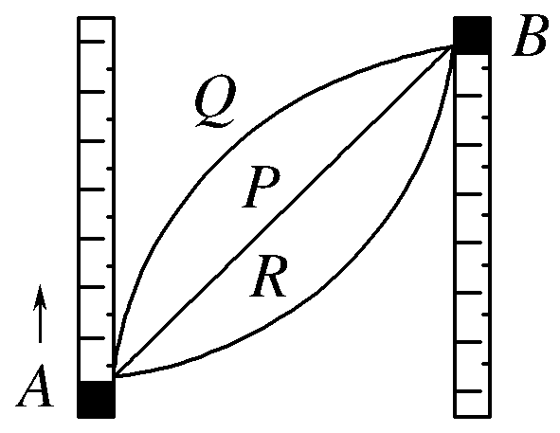
- 如图所示，红蜡块能在玻璃管里的水中匀速上升，若红蜡块在A点匀速上升的同时，使玻璃管水平向右做匀加速直线运动，则红蜡块实际运动的轨迹是图中的
A．曲线Q B．曲线R C．直线P D．无法确定
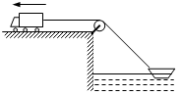
- 如图所示，汽车在岸上用轻绳拉船，若汽车行进速度为$v$，拉船的绳与水平方向夹角为$\frac{π}{6}$，则船速度为
- $\frac{\sqrt{3}}{3}v$ B．$\sqrt{3}v$ C．$\frac{2}{3}\sqrt{3}v$ D．$\frac{\sqrt{3}}{2}v$
- 关于平抛物体的运动，下列说法中正确的是
A．平抛运动是匀变速运动，且在相等时间内速度变化量相同，方向与加速度方向相同
B．平抛运动的水平位移只与水平速度有关
C．平抛运动的飞行时间取决于初始位置的高度和水平速度
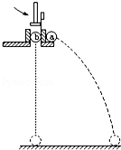
D．平抛运动的速度和加速度方向不断变化
- 如图所示，用平抛竖落仪做演示实验，a小球做平抛运动的同时b小球做
自由落体运动，观察到的实验现象是
A．两小球同时到达地面
B．a小球先到达地面
C．b小球先到达地面
D．a小球初速度越大在空中运动时间越长
- 一个物体从某一确定的高度以初速度水平抛出，已知它落地时的速度大小为$v$，根据矢量运算可得它的运动时间是
A、 B、 C、 D、
- 以初速度v₀水平抛出的物体，当竖直方向的分位移与水平方向的分位移相等时
A．竖直分速度与水平分速度大小相等
B．瞬时速度大小$v_{t}=\sqrt{5}v_{0}$
C．运动的时间$t=\frac{2v_{0}}{g}$
D．位移大小等于$s=\frac{2\sqrt{2}v_{0^{2}}}{g}$
- A、B两个质点分别做匀速圆周运动，在相等时间内通过的弧长之比为$Ｓ_{Ａ}:Ｓ_{Ｂ}=5:4$，转过的圆心角之比$θ_{Ａ}:θ_{Ｂ}=4:5$，则下列说法在中正确的是
A．它们的线速度之比$Ｖ_{Ａ}:Ｖ_{Ｂ}=5:4$ B．它们的角速度之比$ω_{Ａ}:ω_{Ｂ}=5:4$
C．它们的周期之比$Ｔ_{Ａ}:Ｔ_{Ｂ}=4:5$ D．它们的向心加速度之比$a_{Ａ}:a_{Ｂ}=\text{25}:\text{16}$

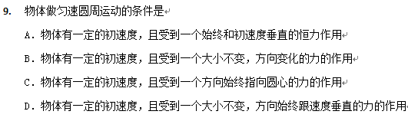
- 铁路在转弯处外轨略高于内轨的原因是
A．减轻轮缘对外轨的挤压
B．火车按规定的速度转弯，外轨就不受轮缘的挤压
C．火车无论以多大速度转弯，内轨都不受轮缘挤压
D．火车无论以多大速度转弯，外轨都不受轮缘挤压
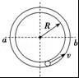
- 如图所示，小球在竖直放置的光滑圆形管道内做圆周运动，内侧壁半径为R，小球半径为r，则下列说法正确的是
A．小球通过最高点时的最小速度$v_{\text{min}}=\sqrt{g(R+r)}$
B．小球通过最高点时的最小速度$v_{\text{min}}=0$
C．小球在水平线ab以下的管道中运动时，外侧管壁对小球一定有作用力
D．小球在水平线ab以上的管道中运动时，内侧管壁对小球一定有作用力
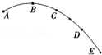
- 如图所示为一个质点做匀变速曲线运动的轨迹示意图，已知在B点的速度与加速度相互垂直，则下列说法中正确的是
A．Ｅ点的速率比Ｄ点的速率大
B．A点的加速度与速度的夹角小于90°
C．A点的加速度比D点的加速度大
D．图中各点中，Ｂ点速度最小
第II卷（非选择题，共52分）
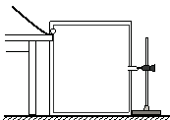
- 填空题：（13分）
- （1）如图是“研究平抛物体运动”的实验装置图，通过描点画出平抛小球的运动轨迹．资*源%库
以下是实验过程中的一些做法，其中合理的有________．（4分）
a．安装斜槽轨道，使其末端保持水平
b．每次小球释放的初始位置可以任意选择
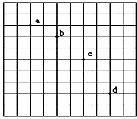
c．每次小球应从同一高度由静止释放
d．为描出小球的运动轨迹，描绘的点可以用折线连接
（2）如图所示为一小球做平抛运动的闪光照片的一部分，图中方格的边长为10cm，若小球在平抛运动途中的几个位置如图中的a、b、c、d所示，如果取g=10m/s²，那么
- 闪光照片的时间间隔是 s．（3分）
- 小球运动的水平分速度为 m/s．（3分）
- 物体经过b时速度为 m/s．（3分）

三、计算题：39分,要求写出文字说明，方程式和演算步骤，答案中必须明确写出数值和单位。
- （12分）把一小球从离地面h=20m处，以v₀=20m/s的初速度水平抛出，不计空气阻力，（g=10m/s²）．求：
（1）小球在空中飞行的时间；
（2）小球落地点离抛出点的水平距离；
（3）小球落地时的速度大小．

- （12分）长为L的细线，拴一质量为m的小球，一端固定于O点。让其在水平面内做匀速圆周运动（这种运动通常称为圆锥摆运动），如图所示，当摆线L与竖直方向的夹角为α时，求：
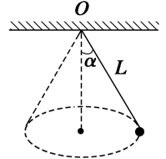
（1）线的拉力F；
（2）小球运动的线速度的大小；
（3）小球运动的角速度及周期。

- (15分)质量m＝3kg的物体在光滑水平面上运动，其分速度v_{x}和v_{y}随时间变化的图线如图（a）、（b）所示，求：
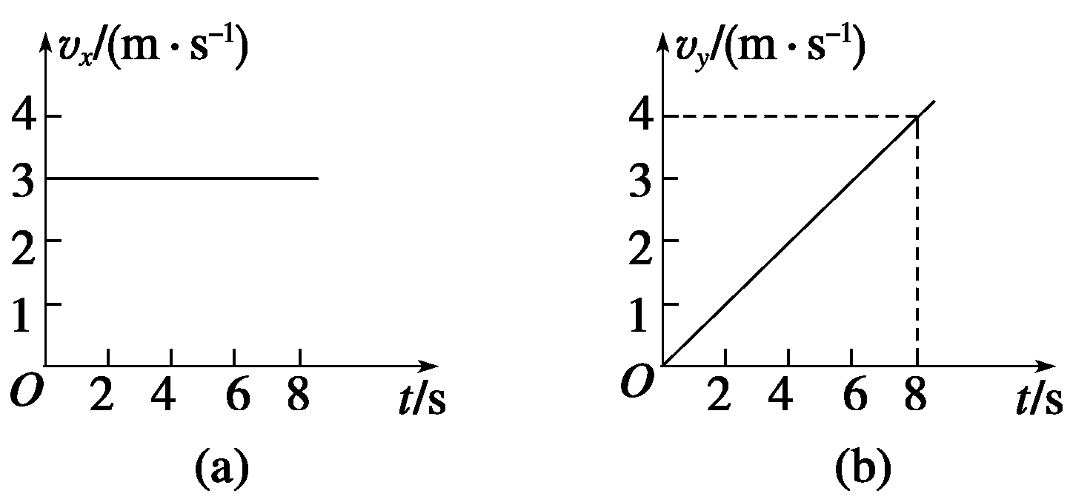
（1）物体所受的合力；
（2）物体的初速度；
（3）t＝8 s时物体的速度（涉及角度用角度的正切值表示）；
（4）t＝4 s内物体的位移（涉及角度用角度的正切值表示）。

云天化中学2016—2017学年度下学期阶段测试（一）
高一年级物理试题
参考答案及试题解析

一、选择题：本大题共12小题，每小题4分。全部选对的得全分，选对但不全的得一半，有选错的不得分。其中7、10、11、12为多项选择题。请把正确选项前的字母，填涂在机读答题卡上。
- 关于物体做曲线运动的条件，以下说法正确的是
A、物体受到的力与速度不在同一直线上，一定做曲线运动
B、物体在变力作用下，一定做曲线运动
C、物体在恒力作用下，一定做曲线运动
D、物体在变力作用下，不可能做匀速圆周运动
【答案】Ａ
【解析】试题分析：物体受到的力与速度不在同一直线上，一定做曲线运动，Ａ正确；若变力的方向和物体运动方向相同，则做直线运动，Ｂ错误；平抛运动受力恒定，为曲线运动，Ｃ错误；若变力的方向时刻指向圆心，大小恒定，则做匀速圆周运动，D错误；
考点：考查了曲线运动$来&源：ziyuanku.com
- 如图所示，红蜡块能在玻璃管里的水中匀速上升，若红蜡块在A点匀速上升的 同时，使玻璃管水平向右做匀加速直线运动，则红蜡块实际运动的轨迹是图中的（ ）
A．曲线QB．曲线RC．直线PD．无法确定
【答案】A
【解析】
试题分析：两个分运动的合加速度方向水平向右，与合速度的方向不在同一条直线上，所以合运动为曲线运动，根据曲线运动的合力（加速度）大致指向轨迹凹点的一侧，知该轨迹为曲线Q．故B正确，A、C、D错误；故选B．
考点：运动的合成

- 如图所示，汽车在岸上用轻绳拉船，若汽车行进速度为$v$，拉船的绳与水平方向夹角为$\frac{π}{6}$，则船速度为（ ）
- $\frac{\sqrt{3}}{3}v$ B．$\sqrt{3}v$ C．$\frac{2}{3}\sqrt{3}v$ D．$\frac{\sqrt{3}}{2}v$
【答案】Ｃ$来&源：ziyuanku.com

试题分析：将小船的速度沿着平行绳子和垂直绳子方向正交分解，如图所示
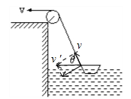
平行绳子的分速度等于人拉绳子的速度，故：，代入数据有$v^{'}=\frac{v}{\text{cos}θ}=\frac{2}{3}\sqrt{3}v$，Ｃ正确；
考点：考查了运动的合成与分解

- 关于平抛物体的运动，下列说法中正确的是
A．平抛运动是匀变速运动，且在相等时间内速度变化量相同，方向在加速度方向WWW.ziyuanku.com
B．平抛运动的水平位移只与水平速度有关
C．平抛运动的飞行时间取决于初始位置的高度和水平速度
D．平抛运动的速度和加速度方向不断变化

【答案】Ａ
【解析】
试题分析：A、平抛运动的物体只受重力的作用，加速度是重力加速度，所以平抛运动为匀变速曲线运动，所以A正确；
B、平抛运动在水平方向上是匀速直线运动，因此水平位移由水平速度与运动的时间决定，所以B错误；
C、平抛运动在竖直方向上是自由落体运动，由h=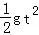，可知飞行时间只取决于初始位置的高度，所以C错误；
D、平抛运动的物体只受重力的作用，加速度是重力加速度，大小与方向均不变；由于曲线运动，因此速度方向时刻在变化，所以D错误；
故选Ａ．WWW.ziyuanku.com

- 如图所示，用平抛竖落仪做演示实验，a小球做平抛运动的同时b小球做自由落体运动，观察到的实验现象是（ ）
A．两小球同时到达地面
B．a小球先到达地面
C．b小球先到达地面
D．a小球初速度越大在空中运动时间越长
【答案】A
【解析】解：平抛运动在竖直方向上的运动规律为自由落体运动，可知两球同时落地，故B、C错误，A正确；平抛运动的时间由高度决定，与初速度无关，故D错误．
故选：A．

- 一个物体从某一确定的高度以初速度水平抛出，已知它落地时的速度大小为v，根据矢量运算可得它的运动时间是
A、 B、
C、 D、
答案】D
【解析】
试题分析：根据平行四边形定则知，落地时竖直分速度，则运动的时间，D正确

- 以初速度v₀水平抛出的物体，当竖直方向的分位移与水平方向的分位移相等时
A．竖直分速度与水平分速度大小相等
B．瞬时速度$v_{t}=\sqrt{5}v_{0}$
C．运动的时间$t=\frac{2v_{0}}{g}$
D．位移大小等于$s=\frac{2\sqrt{2}v_{0^{2}}}{g}$
【答案】BCＤ
【解析】
试题分析：A、根据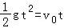
得：t=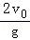，
则竖直分速度为：v_{y}=gt=2v₀≠v₀．故A错误，C正确．WWW.ziyuanku.com
B、根据平行四边形定则知：
．故B正确．
C、水平位移x=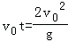，根据平行四边形定则知，位移大小为：
s=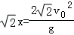．故D正确．

- A、B两个质点分别做匀速圆周运动，在相等时间内通过的弧长之比为$Ｓ_{Ａ}:Ｓ_{Ｂ}=5:4$，转过的圆心角之比$θ_{Ａ}:θ_{Ｂ}=4:5$，则下列说法在中正确的是
- 它们的线速度之比$Ｖ_{Ａ}:Ｖ_{Ｂ}=5:4$
- B．它们的角速度之比$ω_{Ａ}:ω_{Ｂ}=5:4$
C．它们的周期之比$Ｔ_{Ａ}:Ｔ_{Ｂ}=4:5$
D．它们的向心加速度之比$a_{Ａ}:a_{Ｂ}=\text{25}:\text{16}$

【答案】A
【解析】
试题分析：两质点分别做匀速圆周运动，若在相等时间内它们通过的弧长之比为$Ｓ_{Ａ}:Ｓ_{Ｂ}=5:4$，根据公式公式，线速度之比为$Ｖ_{Ａ}:Ｖ_{Ｂ}=5:4$，故A正确；通过的圆心角之比$θ_{Ａ}:θ_{Ｂ}=4:5$，根据公式，角速度之比为$ω_{Ａ}:ω_{Ｂ}=4:5$，故B错误；由根据公式，周期之比为$Ｔ_{Ａ}:Ｔ_{Ｂ}=5:4$，故C错误；根据，可知，$a_{Ａ}:a_{Ｂ}=1:1$故D错误。
考点：向心加速度、线速度、角速度和周期、转速

- 物体做匀速圆周运动的条件是（ ）
A．物体有一定的初速度，且受到一个始终和初速度垂直的恒力作用
B．物体有一定的初速度，且受到一个大小不变，方向变化的力的作用
C．物体有一定的初速度，且受到一个方向始终指向圆心的力的作用
D．物体有一定的初速度，且受到一个大小不变，方向始终跟速度垂直的力的作用
【答案】D
【解析】做匀速圆周运动的物体，速度大小不变，方向时刻改变的曲线运动，所以物体要具有一定的初速度，且受到一个大小不变，方向始终跟速度垂直的力的作用，D正确。

- 铁路在转弯处外轨略高于内轨的原因是：
A．减轻轮缘对外轨的挤压
B．火车按规定的速度转弯，外轨就不受轮缘的挤压
C．火车无论以多大速度转弯，内轨都不受轮缘挤压
D．火车无论以多大速度转弯，外轨都不受轮缘挤压
【答案】AB
【解析】铁路在转弯处外轨略高于内轨，则重力与支持力的合力提供向心力，当火车按规定的速度转弯，内、外轨就不受轮缘的挤压，AB正确。

- 如图所示，小球在竖直放置的光滑圆形管道内做圆周运动，内侧壁半径为R，小球半径为r，则下列说法正确的是（ ）
A．小球通过最高点时的最小速度v_{min}=
B．小球通过最高点时的最小速度v_{min}=0
C．小球在水平线ab以下的管道中运动时，外侧管壁对小球一定有作用力
D．小球在水平线ab以上的管道中运动时，内侧管壁对小球一定有作用力
答案：ＢＣ
【解答】解：A、在最高点，由于外管或内管都可以对小球产生弹力作用，当小球的速度等于0时，内管对小球产生弹力，大小为mg，故最小速度为0．故A错误，B正确．
C、小球在水平线ab以下管道运动，由于沿半径方向的合力提供做圆周运动的向心力，所以外侧管壁对小球一定有作用力，故C正确．
D、小球在水平线ab以上管道运动，由于沿半径方向的合力提供做圆周运动的向心力，当速度非常大时，内侧管壁没有作用力，此时外侧管壁有作用力．当速度比较小时，内侧管壁有作用力力．故D错误．
故选：B．

- 如图所示为一个做匀变速曲线运动的质点的轨迹示意图，已知在B点的速度与加速度相互垂直，则下列说法中正确的是（ ）
A．Ｅ点的速率比Ｄ点的速率大
B．A点的加速度与速度的夹角小于90°
C．A点的加速度比D点的加速度大
D．图中各点中，Ｂ点速度最小
【答案】AD
【解析】
试题分析：A、由题意，质点运动到B点时速度方向与加速度方向恰好互相垂直，速度沿B点轨迹的切线方向，则知加速度方向向下，合外力也向下，质点做匀变速曲线运动，合外力恒定不变，质点由Ｄ到Ｅ过程中，合外力与速度成锐角，由力的作用效果可知：Ｅ点的速度比Ｄ点速度大，故A正确；
B、物体在A点受力的方向向下，而速度的方向向右上方，A点的加速度与速度的夹角大于90°．故B错误；
C、质点做匀变速曲线运动，加速度不变，合外力也不变，故C错误；
D、由A的分析可知，质点由B到E过程中，受力的方向向下，速度的方向从水平向右变为斜向下，加速度与速度的夹角之间由钝角变为直角再变为锐角，则速度应该先减小后增加，则Ｂ点速度最小。
故选：AD．
考点：考查了对曲线运动的理解

- （1）下图是“研究平抛物体运动”的实验装置图，通过描点画出平抛小球的运动轨迹．以下是实验过程中的一些做法，其中合理的有________．
a．安装斜槽轨道，使其末端保持水平
b．每次小球释放的初始位置可以任意选择
c．每次小球应从同一高度由静止释放
d．为描出小球的运动轨迹，描绘的点可以用折线连接
【答案】（1）ac
试题分析：（1）通过调节使斜槽末端保持水平，是为了保证小球做平抛运动，故a正确；因为要画同一运动的轨迹，必须每次释放小球的位置相同，且由静止释放，以保证获得相同的初速度，故b错误，c正确；用描点法描绘运动轨迹时，应将各点连成平滑的曲线，不能练成折线或者直线，故d错误．

（2）如图所示为一小球做平抛运动的闪光照片的一部分，图中方格的边长为10cm，若小球在平抛运动途中的几个位置如图中的a、b、c、d所示，如果取g=10m/s²，那么
- 闪光照片的时间间隔是s．
- 小球运动的水平分速度为m/s．
- 物体经过b时速度为m/s．

【答案】①0.1，②2.0,③2.5
【解析】
试题分析：（1）在竖直方向上有：△y=L=gT²，可知闪光照片的时间间隔为：T=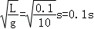．
- 水平方向匀速运动，有：x=2L=v₀t，解得：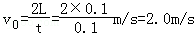．
竖直方向自由落体运动，根据匀变速直线运动中时间中点的瞬时速度等于该过程中的平均速度有：，所以。
考点：研究平抛物体的运动

- 把一小球从离地面h=5m处，以v₀=10m/s的初速度水平抛出，不计空气阻力，（g=10m/s²）．求：
（1）小球在空中飞行的时间；
（2）小球落地点离抛出点的水平距离；
（3）小球落地时的速度大小．
【答案】（1）小球在空中飞行的时间为1s；
（2）小球落地点离抛出点的水平距离为10m；
（3）小球落地时的速度大小为10m/s．
解：（1）平抛运动在竖直方向上做自由落体运动，根据h=gt²（2分）得
所以 t==2s（1分）
（2）水平距离 x=v₀t=40m（2分）
（3）落地时竖直分速度 v_{y}=gt=20m/s（2分）
所以落地时速度 v==20m/s（2分）

- 长为L的细线，拴一质量为m的小球，一端固定于O点。让其在水平面内做匀速圆周运动（这种运动通常称为圆锥摆运动），如图所示，当摆线L与竖直方向的夹角为α时，求：
（1）线的拉力F；
（2）小球运动的线速度的大小；
（3）小球运动的角速度及周期。
【答案】（1）F＝
（2）v＝
（3）ω＝ T＝2π

【解析】做匀速圆周运动的小球受力如图所示，小球受重力mg和绳子的拉力F．
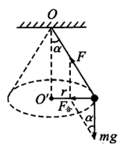（2分)
（1）因为小球在水平面内做匀速圆周运动，所以小球受到的合力指向圆心O′，且是水平方向。由平行四边形定则得小球受到的合力大小为mgtanα，线对小球的拉力大小为F＝．（2分)
（2）由牛顿第二定律得mgtanα＝（2分)
由几何关系得r＝Lsinα
所以，小球做匀速圆周运动线速度的大小为
v＝（2分)
（3）小球运动的角速度
ω＝＝＝（2分)
小球运动的周期
T＝＝2π（2分)

- 质量m＝3 kg的物体在光滑水平面上运动，其分速度v_{x}和v_{y}随时间变化的图线如图（a）、（b）所示，求：
（1）物体所受的合力；
（2）物体的初速度；
（3）t＝8 s时物体的速度（涉及角度用角度的正切值表示）；
（4）t＝4 s内物体的位移（涉及角度用角度的正切值表示）。

【答案】（1）1.5 N，沿y轴正方向 （2）3 m/s，沿x轴正方向
（3）5 m/s，与x轴正方向的夹角为53°
（4）12．6 m，与x轴正方向的夹角为arctan
【解析】（1）物体在x方向：a_{x}＝0；y方向：a_{y}＝＝0．5 m/s²（2分)
根据牛顿第二定律：F_{合}＝ma_{y}＝1.5 N，方向沿y轴正方向（2分)
（2）由题图可知v_{x0}＝3 m/s，v_{y0}＝0，则物体的初速度为v₀＝3 m/s，方向沿x轴正方向（3分)
（3）由题图知，t＝8 s时，v_{x}＝3 m/s，v_{y}＝4 m/s，物体的合速度为v＝＝5 m/s，（2分)设速度方向与x轴正方向的夹角为θ，则tan θ＝。（2分)
（4）t＝4 s内，x＝v_{x}t＝12 m，y＝a_{y}t²＝4 m
物体的位移l＝≈12．6 m（2分)
设位移方向与x轴正方向的夹角为α，则
tan α＝＝．（2分)

